ИЗО , 2 класс

№п/п | Тема | Содержание урока и задания | дата
1 | Произведения и художественный образ.  Рисование на тему «Весна» - Пейзажи разных географических широт.  Әсәрләр һәм сәнгать образы.Төрле географик киңлекләрнең пейзажлары.  “Яз !” | - Посмотрите видео:  https://youtu.be/LZNLsW8bkyg?t=2825  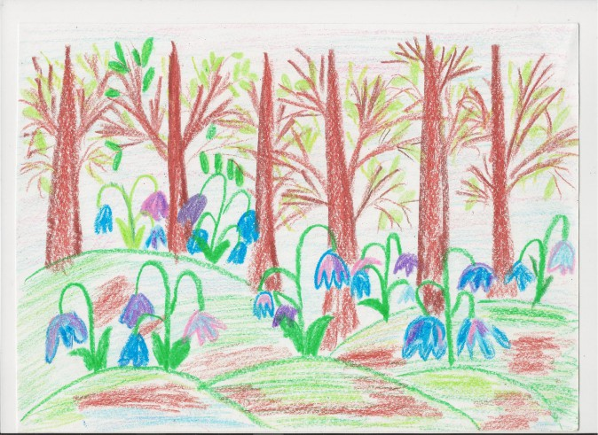  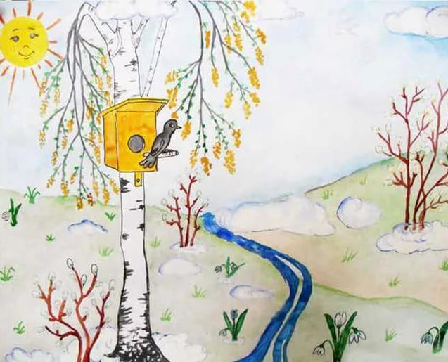  Задание. Нарисовать и отправить работу по ватсап | 29.04.2020

